法務部行政執行署花蓮分署新聞稿
發稿日期：113年4月18日
發稿機關：法務部行政執行署花蓮分署
聯 絡 人：行政執行官邱俊諭
連絡電話：03-834-8516

0403強震受難家屬突逢變故 花蓮分署愛心社伸援手
0403強震震撼全台，迄今已造成17人死亡，其中行經蘇花公路遭落石擊中的聯結車駕駛吳姓司機不幸往生，經查係法務部行政執行署花蓮分署之小額案件義務人。本是家中經濟支柱的吳員因強震罹難，全家生活陷入困頓。花蓮分署在得知吳員家中處境後，立即由愛心社於分署內發起捐助活動，該分署分署長王金豐於113年4月17日率同仁前往吳母家中慰問及致贈慰問金，盼能協助吳員家屬渡過眼下難關，解決燃眉之急。
花蓮分署表示，該分署於今年2月底受理吳姓義務人1件新臺幣（下同）1千餘元之罰鍰案件，原通知吳員於今年4月中繳納，惟吳員於4月3日即因強震不幸罹難。據媒體報導，45歲未婚的吳姓司機為家中長子，是一家五口的經濟支柱，與母親同住於花蓮縣玉里鎮松浦里。吳員平常都在花蓮工作，放假時也會回玉里看家人，上班期間更不時會打電話給媽媽報平安，是村里公認的孝子。強震發生後全家都不敢相信，難過得無法接受噩耗，吳母更是整日以淚洗面。由於家中生活開銷主要仰賴吳員1人的收入勉力維生，此次吳員因強震罹難，家中經濟頓時陷入困難。花蓮分署在得知吳員家中處境後，立即由愛心社於分署內發起捐助活動，甚有同仁親友在得知捐助活動後，亦主動加入善舉。4月17日該分署分署長王金豐率領行政執行官及愛心社社長，前往吳母住所表達關心及慰問，同時致贈慰問金3萬6,000元，盼能協助家屬渡過眼下難關，減輕生活負擔。吳母在感受到分署同仁的熱心協助，亦表達感謝之意。
花蓮分署表示，「公義與關懷」是法務部行政執行署的核心價值，該分署雖為執法機關，除依法強制執行，維護國家債權外，對於弱勢民眾的關懷亦從不停歇。強震過後，除依法務部蔡部長指示，於4月底前全面暫緩執行外，亦會針對轄區弱勢個案，透過現金或物資等方式伸予援手，亦或轉介相關機關或團體尋求協助，以傳遞執行機關的溫暖與關懷。
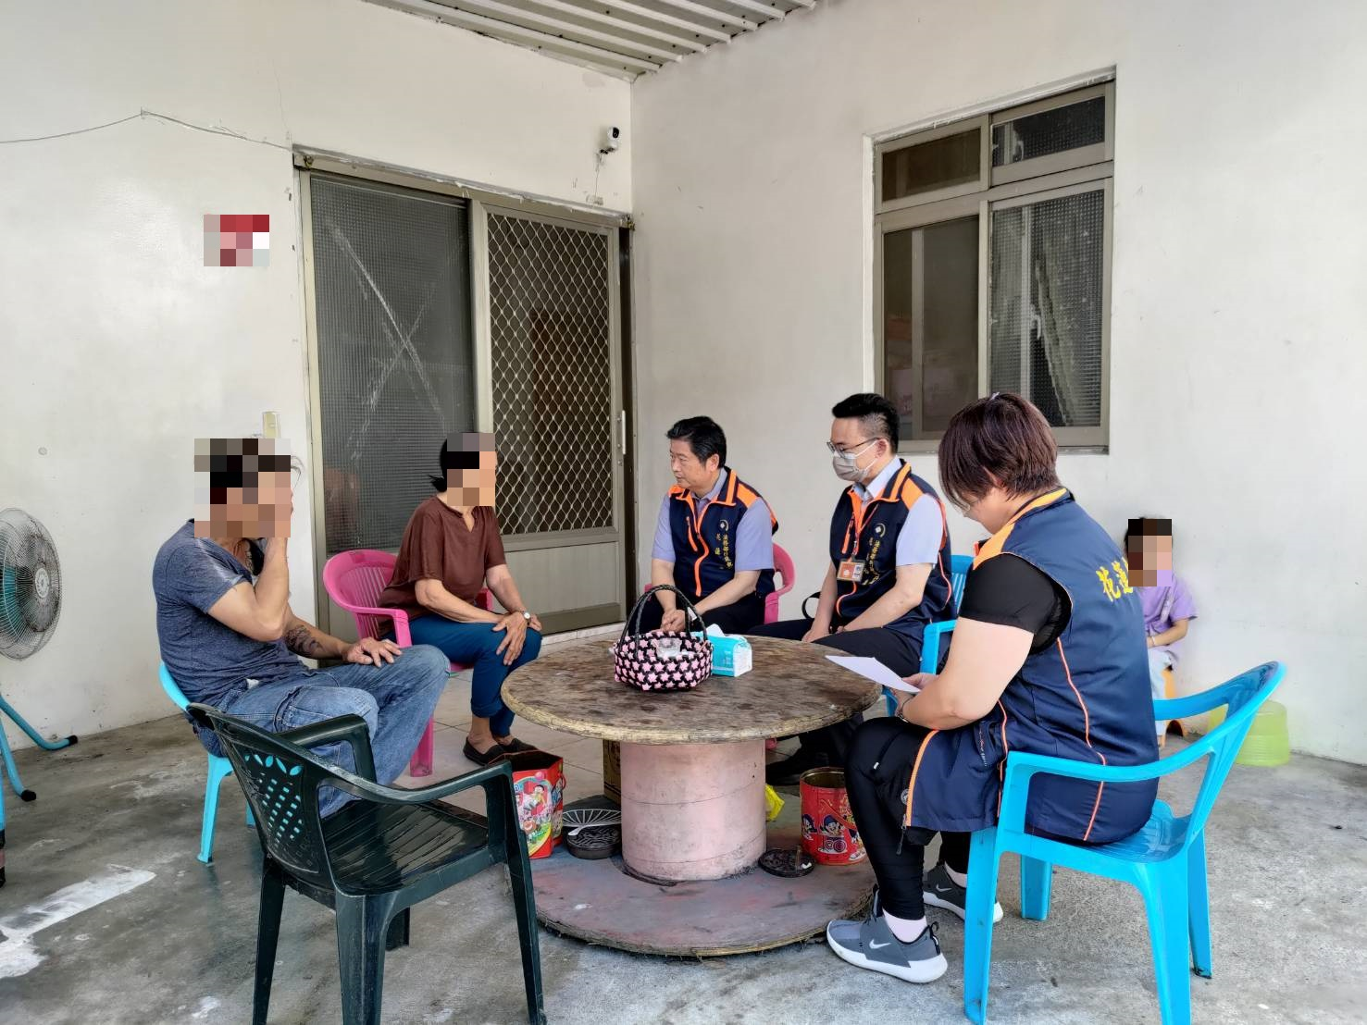
(花蓮分署分署長王金豐率同仁前往罹難吳姓義務人家中慰問）
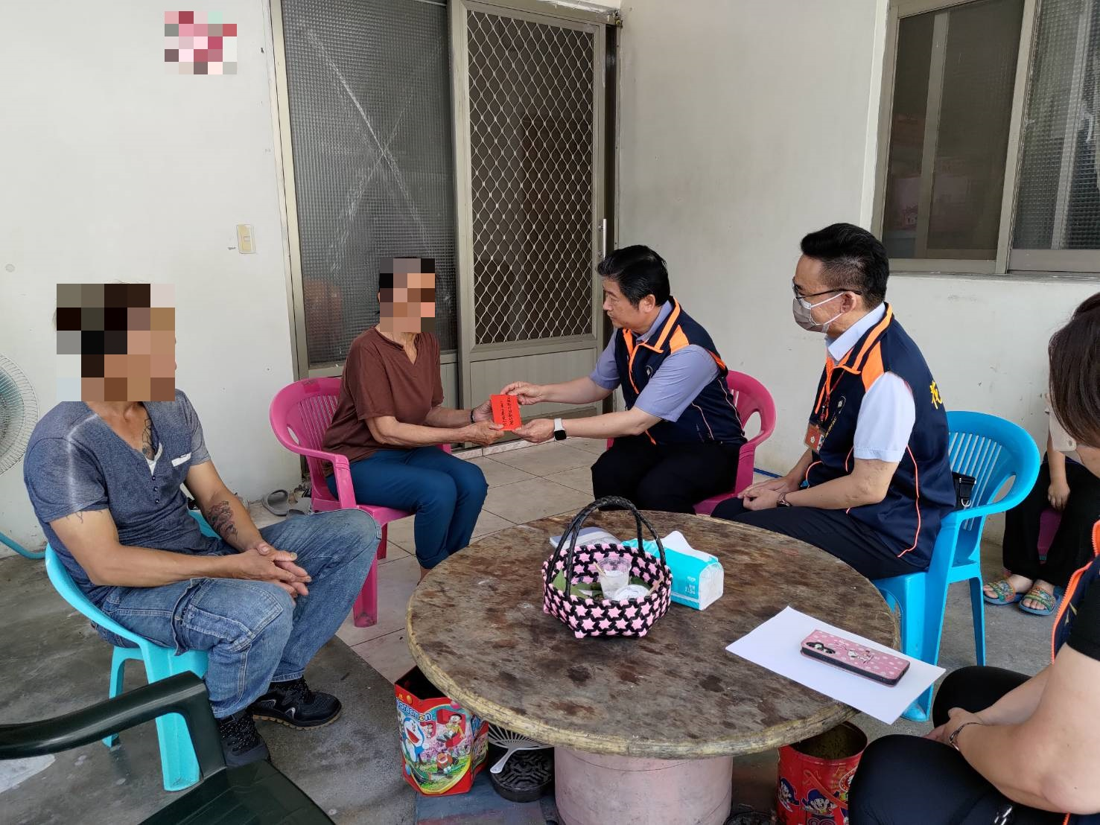
(花蓮分署分署長王金豐代表愛心社致贈慰問金，盼協助家屬渡過難關）

